台灣基督長老教會 vecekadan kiu kai週報
日期：主後 2020年 04月25日 （星期日）第17週
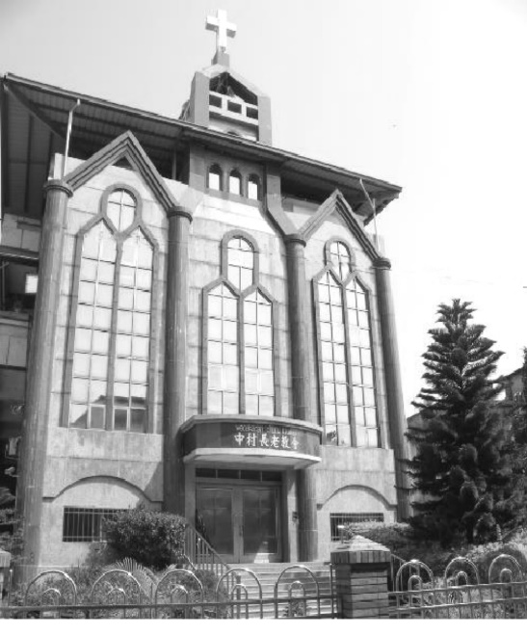
釘 根 本 地 實 踐 愛
結 連 普 世 行 公 義

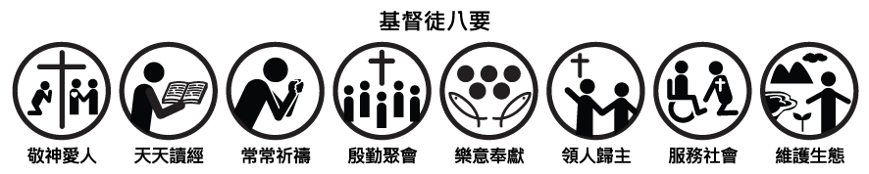
設 立：主後1952年5月
會 址：屏東縣瑪家鄉三和中村六鄰32號
駐 牧：塔卡納夫•璟榕 牧師 手機: 0915-029358
教育傳道師：彼娜得．斐寧 傳道師 手機：0915-083087
電話：08-7991650 傳 真：08-7994037
（11-幹事辦公室 12-會議室 13-健康站 14牧師辦公室 15牧師館
傳道師辦公室 18 ）
E-mail：vecekadan @yahoo.com.tw
網 站：http:www.vecekadanpct.url.tw
聚  會  時  間 | 主日崇拜（日）上午 09：00～10：30、下午 14：00～15：00  松年團契（日）………………………上午11：00～12：00  婦女團契（日）………………………上午11：00～12：00  弟兄團契（日）………………………上午11：00～12：00  兒主學校（三）晚上19：00～20：00；（日）上午09：00～11：00  祈 禱 會（三）………………………晚上20：00～21：00  家庭禮拜（五）………………………晚上20：00～21：00  青年團契（六）………………………晚上20：00～21：00  少年團契（六）………………………晩上18：00～20：00  晨更禮拜（一、二、四、六）…… 清晨05：00～06：00
主 日 禮 拜 程 序
上午主禮：塔卡納夫牧師 下午主禮：斐寧傳道師
【上午09：00時】 靜候上帝的話
宣 召 ------------------------------------------司禮者
詩歌敬拜---------------------------------------婦女團契
唱 詩 -----排02首聖哉，聖哉，聖哉，全能大主宰--會 眾
祈 禱 ------------------------------------------司禮者
啟 應 文 ---------(第09篇- senai 84篇）---------會 眾
信仰告白---------------使 徒 信 經 ---------------會 眾
事工報告-------------------------------------馮志偉執事
恭受上帝的話
獻 詩-------------------------------------第四家庭小組
聖 經 ----------【以弗所書 4章1-16節】----華-洪慈恩姊妹族-陳國光弟兄
講 道 ----------【竭力追求合而為一的心】--------主禮者
祈 禱-------------------------------------------主禮者
應答上帝的話
唱 詩-------------排80首教會唯有一根基---------會 眾
奉 獻----排185首ku sinipapulatanga a maleva---司獻者
領受差遣與祝福
頌 榮------------排245首榮耀歸天父上帝----------會 眾
祝 禱 ------------------------------------------主禮者

司禮：胡青娥長老 翻譯：陸玉蘭長老 奉獻：周珍玲執事/馮志偉執事
【下午14時 】 靜候上帝的話
宣 召-------------------------------------------司禮者
唱 詩--------------排260首我在這裡讚美---------會 眾 祈 禱-------------------------------------------司禮者
恭受上帝的話
聖 經--------------【雅各書五章16節】------華-洪慈恩姊妹族-陳國光弟兄
講 道----------------【代禱的力量】-------------主禮者
祈 禱-------------------------------------------主禮者
應答上帝的話
唱 詩--------------排294有人在為你禱告----------會 眾
奉 獻-------------排182首虔誠奉獻我全生--------司獻者
領受差遣與祝福
頌 榮-------------排245首榮耀歸天父上帝---------會 眾
祝 禱-------------------------------------------主禮者

◆ 04/18主日禮拜暨週間聚會 |  |  |  |  |  |  |  |  | ◆【月定奉獻：13,250元】  沈英惠3000、李文興2800、石美珠/李信考450、雷蔚萍7000。  ◆【感恩奉獻：11,300元】  黃新妹100、柳基金1000、戴苓汎  1000、陸天賜2000、張任偉1000、  羅清明2000、張謝桂蓮1000、羅坤良1000、陳龍善200、呂玉華/雷蔚萍1000、柳陳玉英1000。  ◆【建設奉獻：2,000元】  包辦照2000。  ◆【少數民族奉獻：200元】  陳玉枝200。  ◆【家庭祭壇奉獻：1,100元】  胡青娥100、陳偉帆100、徐虹霞100  陳珞凌100、陳珞旂100、陳品睿100  徐喬亞100、黃硯慴100、徐脩慴100 黃健明100、徐美蘭100。  ◆【松年團契奉獻】  (月定)：陸菊芬200、陸包阿金200  白長榮100、潘望娘200、  黃新妹100，馮文華100。  (感恩)：潘望娘300、陳建德500。  ◆【兄弟團契奉獻】  (月定)：陳國輝100。  (感恩)：陳國輝200。
主日禮拜 |  |  | 人 數 |  |  |  | 奉 獻
上午主日 |  |  | 171人 |  |  |  | 4,131元
下午主日 |  |  | 37人 |  |  |  | 2,375元
合計 |  |  | 208人 |  |  |  | 6,506元
- 團 契 奉 獻
松年團契
兄弟團契
婦女團契 |  |  | 10人 |  |  |  | 570元
青年團契 |  |  | 13人 |  |  |  | 1375元
少年團契
兒童主日學 |  |  | 43人 |  |  |  | 385元
- 週間祈禱會(04/21)
人數：56人 主日學人數：22人
奉獻：3,240元
- 家庭禮拜 (04/23)
第一組 |  | 16 |  |  | 第六組 |  |  | 17
第二組 |  | 13 |  |  | 第七組 |  |  | 14
第三組 |  | 15 |  |  | 第八組 |  |  | 12
第四組 |  | 11 |  |  | 第九組 |  |  | 11
第五組 |  | 15 |  |  | 第十組 |  |  | 60
合計：184人
- 晨 更 禮 拜
週一 | 週二 |  |  | 週四 |  | 週六 |  | 合計
6 | 7 |  |  | 7 |  | 5 |  | 25人
《筆記欄》

- 各團契週間事工分配 （04/26~05/01）
時 間 |  |  | 團契名稱 |  |  |  | 主 理 |  |  |  | 聚會內容
週四20時整 |  |  | 教會詩班 |  |  |  | 陸惠美長老 |  |  |  | 詩歌教唱
週三20時整 |  |  | 兒童主日學校 |  |  |  | 全體師生 |  |  |  | 預備母親節活動
週六18時整 |  |  | 少年團契 |  |  |  | 斐寧傳道師 |  |  |  | 心靈課程
週六20時整 |  |  | 青年團契 |  |  |  | 全體 |  |  |  | 青年奉獻主日預備
- 各團契主日事工分配 （05/02）
時 間 |  |  | 團契名稱 |  |  |  |  | 主 理 |  |  | 聚會內容
週日11時整 |  |  | 松年團契 |  |  |  |  | 白長榮會長 |  |  | 禮拜
週日11時整 |  |  | 兄弟團契 |  |  |  |  | 簡惠美執事 |  |  | 詩歌練習
週日11時整 |  |  | 婦女團契
- 兒童主日學事工分配 (05/02)
合 班 |  | 司 會 |  |  | 司 獻 |  |  |  |  | 司 琴 |  |  | 祝 禱
郭鴻明長老 |  | 高雨婕老師 |  |  | 張馨蕙同學 |  |  |  |  | 高雅凡老師 |  |  | 馮文華長老
高年級 |  | 中年級 |  |  | 低年級 |  |  |  |  | 幼稚級
徐美蘭執事 |  | 溫伊婷老師  徐喬亞老師 |  |  |  | 高雨婕老師 |  |  |  | 陳春花老師
- 晨更禮拜分配 (04/19~04/24)
聚會 | 主禮者 |  |  | 代禱家庭 |  |  |  |  | 代禱事項 |  |  | 研究經文
週一 | 陸惠美長老 |  |  | 王葉妹姊妹 |  |  |  |  | 國 家 |  |  | 新眼光讀經手冊
週二 | 唐進雄執事 |  |  | 陸天賜弟兄 |  |  |  |  | 社 區 |  |  | 新眼光讀經手冊
週四 | 洪明光執事 |  |  | 陸蘭芳姊妹 |  |  |  |  | 教 會 |  |  | 新眼光讀經手冊
週六 | 張惠屏執事 |  |  | 牧師館 |  |  |  |  | 牧 者 |  |  | 新眼光讀經手冊

每週經句：
『我再告訴你們，你們在地上，如果有兩個人同心合
意地祈求，無論求甚麼，我的天父一定為你們成全
』。 （馬太福音18章19節）

◆【婦女團契奉獻】
(月定)：徐美蘭500、徐虹霞100。
(感恩)：徐美蘭300、徐虹霞300、徐娟娟1000。
(百分百)：徐虹霞100、陳詩英200。
◆【青年團契奉獻】
(感恩)：徐脩慴200、黃硯慴200。

◆【少年團契奉獻】
(感恩)：徐喬亞200、陳珞旂200。

◆【兒童主日學奉獻】
(感恩)：尤芷璇100、江昀樺200、杜愛群100、張馨怡100
陳品睿100、莊聖文100、陸惠美500、張孝臣100
潘 晴50、周珍玲2100、戴書瑜100、戴馨怡100
洪秋香500、江心悅100、苑沛恩100、王冠加100
董苡勒100、張馨蕙5 0、金賴蒔100、金賴耀100
張恩典200、杜司提反100、余宙100、余 悅200
施 璽100、柳吟妤50、馮路加50。
------------------------------------------------------------
- 青年事工奉獻主日禮拜聖工分配 (05/02)
主日  主禮 | 上：斐 寧傳道師  下：洪玉金長老 |  | 詩歌  讚美 | 青少年團契
司 禮/  會前禱告 | 楊明雄長老 |  | 獻詩  /獻舞 | 青少年團契
翻 譯 | 陸惠美長老 |  | 網頁  製作 | 馮恩姊妹
讀 經 | 華：張啟彣弟兄  族：陳羽柔姊妹 |  | 播 放 | 馮郁姊妹
司 獻 | 溫花妹執事  林梅花執事 |  | 音 控 | 陸維恆弟兄
司 琴 | 馮 恩姊妹 |  | 獻 花 | 吳惠珠姊妹
報 告 | 郭悅芝會長 |  | 招 待 | 青少年團契
公禱 | 張佩婷會長 |  | 慶生會 | 陸菊芬長老
- 祈 禱 會 (04/28)
第三家庭小組分享會
司琴：馮 恩姊妹
- 家庭禮拜分配 (04/30)
組別 | 主禮者 | 司會者 |  |  | 聚會家庭
第一組 | 家庭祭壇
第二組
第三組
第四組
第五組
第六組
第七組
第八組
第九組
第十組
- 4/18(日)大眾傳播事工奉獻名單：
包辦照100、顏幸吉100、洪玉金200、林梅花200、洪明光200
呂美惠200、郭美麗300、胡月娥200、柳陳玉英300、郭鴻明200
陳美銀200、李信花200、高秀蘭100、沈英惠300、馮志偉100
包婷婷100、馮郁100、馮恩100、馮皓100、陳麗花300、唐屏100
杜司提凡100、徐美蘭600、陳千愛200、潘望娘200、陳國輝500
簡惠美200、羅秀蘭200、馮陳玉英200、林寶珠100、王玉妹100
苑美蓮500、戴苓汎/羅坤良300、唐昭枝100、謝玉珠200、唐進雄
500、陸玉蘭500。
- 有具名共38人：8,200元、未具名27人：3,100元。
- 合計人數及金額：65人 / 11,300元

【教會消息及代禱事項】
(1).上午禮拜結束後請小會同工(會議)及松年團契(探訪)留下。
小會開會地點：二樓會議室。
(2).今天下午主日塔卡納夫牧師預前往排灣教會教導長執訓練課
程，請為牧師的身體健康、課前的預備及當天路程平安禱告。
(3).5/02(日)為為「青年紀念奉獻主日」，請為此事工繼續支持及
代禱。當天為五月份慶生會，主禮者：陸菊芬長老，請五月份
壽星帶著一顆喜樂的心，來領受神的祝福。
(4).5/02(日)總務組開始進行年度全教會財產清點工作，請各團
契及外展事工單位事先作好財產清點保養及財產標籤黏貼完
整。標籤請自行跟服務員索取。
(5).5/02(日)上午11：00-17：00分中會召開『第57屆財務部年度事
工計畫暨研習會』，地點：榮原長老教會，塔卡納夫牧師將出席主持
會議。請為此聖工來禱告。
(6).5/07(五)本會辦理『110年度南區銀髮族高爾槌球及賓果投
擲邀請賽』，時間：上午8:00-12:30分，地點：三和中村集
會所，請為當天的天氣、參加團體往返路程及活動順利代禱
及關心。
(7).5/08日(六)為定期長執會，地點：大堂，時間：20：00分,
請長執同工預備心，並準時出席會議。
(8).5/09日(日)為一年一度之母親節，鼓勵眾弟兄姊妹當天能全
家一同出席主日禮拜，並為所有媽媽們獻上最大的祝福。
(9).請繼續為身體病痛及信仰軟弱的弟兄姐妹禱告，住院觀察者
：董詩對姊妹(屏基)、謝玉珠姊妹(屏基，由第三組探訪)，
居家休養：王玉妹長老(由第一組探訪)、黃思詩姊妺(由第二
組探訪)。
~ 願你平安 ~

